ÄNKILÄN KYLÄN KESÄRETKI KITEELLE
Lauantaina 30.7.2016
klo 8.30 Lähtö Teboililta Aivarossin bussilla
klo 10.00 Vierailu Kesälahden Sovintolassa, aamukahvit suolaisella kahvileivällä ja lyhyt opastus Sovintolan palveluihin. Aikaa tutustua taidenäyttelyihin ja vierailla mm. käsityöpuodissa.
klo 11.00 Lähtö kohti Kiteetä
klo 11.30 Saapuminen Suomen Pietarhoviin, jossa tunnin
opastettu kierros.
klo 13.00 Vierailu Kiteen kivikirkossa (kirkossa on opas)
klo 13.30 Lounas kartanomiljöössä Koivikon Kievarissa
klo 15.00 Vierailu Puun Sielussa Tohmajärven puolella, 6-tien varrella
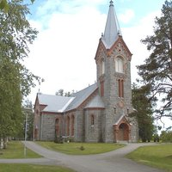
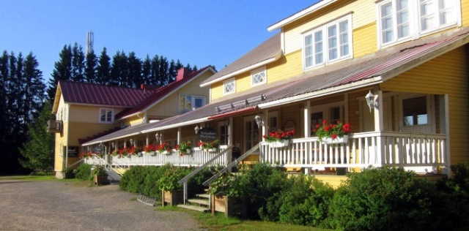
klo 16.00 Lähtö kotimatkalle
Matkan hinta kyläläisille 55 € ja ulkopuolisille 65 €. Hinta sisältää bussikuljetuksen, vierailut kohteissa, opastukset, aamukahvit ja lounaan.
Ilmoittautumiset Marja Lankiselle p. 040 5740433

